Ben Horsmans

Zaterdagmiddag, 16 februari 2013: De kantine van manege Caprilli stroomt mooi vol met leden van fokvereniging het Friese Paard Wolvega e.o. voor de Clinique van erkend dierenarts en endurance begeleider Ben Horsmans uit Selfkant, Duitsland, niet ver van Sittard. Het programma zit strak in elkaar en na een kopje koffie of thee en een welkom door voorzitter Annemieke Brak gaat Ben Horsmans meteen van start met zijn verhaal. Een boeiend betoog.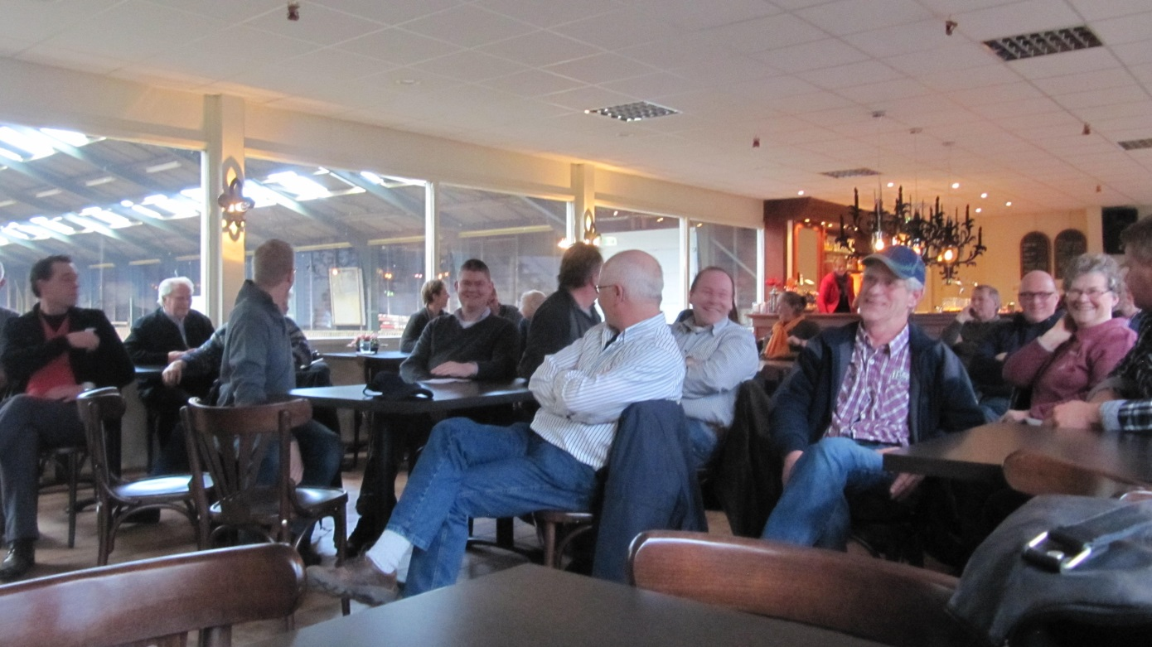
Om te beginnen stelt hij zich zelf voor en vertelt dat hij al 40 jaar in de fokkerij actief is, waarvan de laatste 20 jaar met de Friese paarden met stam 50 als merrielijn. De lijn waaruit dekhengst Sape is geboren uit merrie Olcha. Als fokker en als onderzoeker weet hij inmiddels dat de merrie bepaalt waar je mee bezig bent in de fokkerij en dat achter een kampioenhengst aanlopen geen zin heeft. Een hengst moet passen bij de merrie. We willen graag vooruitgang op de bewegingen van het paard waarbij de opwaartse, de stuwende en de dragende beweging belangrijk zijn, maar ondanks dat zijn er nog steeds veel “stampende” paarden. Een goede beweging beoordelen is best lastig, maar als het paard zijn achterbeen net iets eerder neerzet dan zijn voorbeen is dat erg positief.
Het Friese paard kwam de afgelopen tijd negatief in het nieuws door artikelen over inteelt en erfelijke gebreken. De media springt erg in op alles wat paard is en maakt veel los door die artikelen. Het is zaak om hier een antwoord op te geven en dus moet er onderzoek gedaan worden en daarna ook openheid komen. Ontkennen en doen alsof er niets aan de hand is werkt negatief. Het doel van de fokkerij is voor iedereen gelijk: een gezond paard fokken. De invloed op de fokkerij wordt voor 70 á 80 % door de merrie bepaald. Daarbij is het dus van groot belang dat de merrie gezond is en ook goed beenwerk heeft. Verder zijn er tips voor het beoordelen van de luchtdoorstroming en luchtinhoud van het paard. Vaak is de ruimte in de keel te beperkt, maar ook de ruimte tussen de ogen moet breed genoeg zijn om voldoende lucht binnen te krijgen. Voldoende lucht is nodig voor goede prestaties. Dus niet alleen inzetten op een mooi exterieur, maar ook letten op de functionaliteit van het paard.
Het onderwerp zomer eczeem houdt menig paardenbezitter bezig en ook daar wordt al onderzoek naar gedaan. Een allergietest zou moeten kunnen aantonen of een paard drager is, maar wat is dan het vervolg. Niet iedere drager heeft ook de verschijnselen. Er moet beleid gemaakt worden vóór het moment dat de gegevens van de testen bekend gemaakt worden.
Na een korte pauze volgt een verhaal over Embryo Transplantatie. Een interessant verhaal, met mooie beelden van de ontwikkeling van het veulen in de baarmoeder. Om het verhaal in het kort weer te geven valt niet mee. Wel is duidelijk dat niet alleen de ei grootte het slagen van de inseminatie bepaald, maar dat de baarmoeder er ook klaar voor moet zijn. Licht en temperatuur bepalen de activiteit van de eierstokken. Tussen 15 en 18 dagen nestelt de eicel zich in de baarmoeder en dat kan met een scan aangetoond worden. Als het paard na 2 cycli nog niet drachtig is dan kan er een antibioticumtest gedaan worden met een slijmmonster. Is het veulen geboren, dan moet de nageboorte er binnen 6 uur af zijn, zo niet dan moet er ingegrepen worden.
Na nog een korte pauze wordt er in de binnenbak gekeken naar uiterlijke kenmerken van 2 verschillende paarden. Ook daar waren weer leerzame tips voor het luisterende publiek. 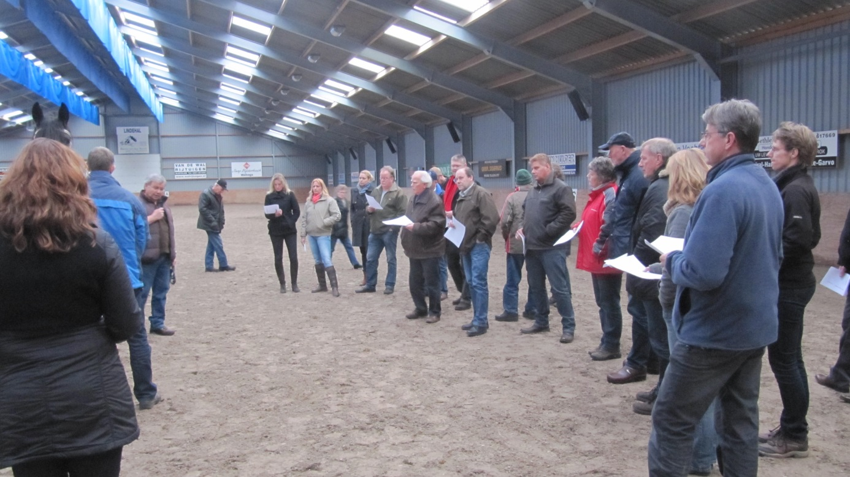
Terug in de warme kantine werd de middag afgesloten met een filmpje van het Oranje Endurance team bij de Wereld Spelen in het hete Dubai, waar Horsmans begeleider was.
Het was een interessante middag met veel informatie en een wakker publiek.
Het bestuur bedankt de spreker en zijn vrouw, de leden die aanwezig waren, zij die een paard meegenomen hebben, de vrijwilligers in de kantine en hopelijk tot een volgende keer.

